Rideklubben Falken holder springkursus
den 21.-22. april 2019

Lørdag vil vi have bom-arbejde og gymnastik-spring. Søndag forsætter vi med bane-træning, hvor vi har fokus på linjeføring. Der vil blive lavet hold af 2 personer pr lektion.
Tilmelding med mail til mail@rideklubbenfalken.dk eller til Pia (21818600) SENEST ONSDAG DEN 17/4.
Oplys niveau du rider på samt kat. størrelse på pony eller hest. Pris 250- for begge dage.
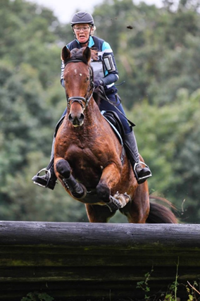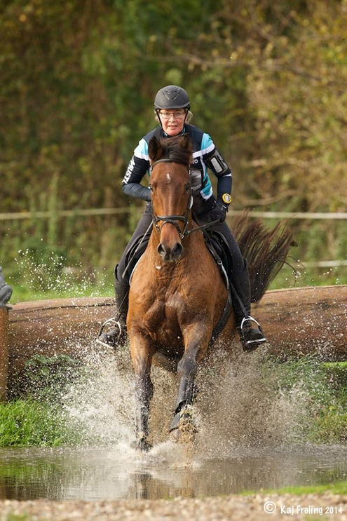
Håber vi ses: Brandtoften, Humlemosevej 1, Meløse, 3320 Skævinge
Underviser er Dorthe Nielsen, hun har redet military på landsplan, hvorfra hun har en stor erfaring i at træne heste i at holde fokus på opgaven. Hun underviser lidt ved siden af hendes job, både i dressur, spring og military. Har tidligere været fast underviser på military-ridelejr på Søborggård.
Dog er hendes nuværende hest ikke specielt interesseret i spring , så her er fokus lagt på dressur, men møder de en væltet træstamme på vejen, tager de den korteste vej, nemlig over

Vrinsk og Hop

